

中国重汽集团大同齿轮有限公司东风柳汽仓储服务项目（二次公告）

招标文件

**项目编号：FSCZB2025090126**

**招 标 人：中国重汽集团济南动力有限公司**

**2025年10月**

招标公告（二次公告）

中国重汽集团东风柳汽仓储服务项目公告

1. 项目介绍
2. **项目名称**：东风柳汽仓储服务项目
3. **项目编号**：FSCZB2025090126
4. **招标形式**：公开招标
5. **项目概况**：东风柳州汽车有限公司供货的仓储服务，主要服务于东风柳州汽车有限公司内柳州地区各主机厂变速箱总成订单上线前产品的暂存保管、按主机厂要求更换包装并配送至指定地点、保管装卸工位器具、配件的临时接收暂存等工作。
6. **招标人信息**：

招标人名称：中国重汽集团济南动力有限公司

招标人地址：济南市高新区华奥路777号

商务联系人：黄嘉豪

电话：17860606327

1. 投标人资质要求：
2. 投标人须遵守《中华人民共和国招标投标法》及其它有关的法律和法规；为中华人民共和国境内注册的独立法人机构，具有独立承担民事责任能力；
3. 拟标投人必须是在中华人民共和国境内注册的独立法人机构，具有独立承担民事责任能力；注册资金不少于10万人民币（或等值其他货币）；公司成立 3 年以上（以营业执照成立日期到开标当日满 3 年为准），且经营范围满足招标人需求；并在人员、设备、资金等方面具有承担本项目的能力；
4. 投标人须具有良好的商业信誉和健全的财务会计制度，财务状况和市场行为良好。没有处于被有权机关吊销营业执照、吊销资质、停业整顿、取消投标资格以及财产被接管、冻结或进入破产程序等；
5. 投标人在“信用中国”中未列入联合惩戒失信人名单，且工商行政管理局的《国家企业信用信息公示系统》中查询不存在不良记录；
6. 无招标违规、谎报年度报告信息、提供虚假资质资料等行为或其他行政处罚记录；
7. 近三年内在经营活动中无与本项目有关的违法及重大违规情况；
8. 投标人没有被列入招标人处《黑名单》（《黑名单》指投标人与招标人在以往或正在进行的合作中，存在招标人认为的违反合同约定或违反法律法规等的失信行为）的；
9. 公司经营范围满足招标项目需求；
10. 投标人须具有履行招标文件所有设备、专业技术等要求的能力；
11. 投标人须有依法缴纳税收和社会保障资金的良好记录；
12. 具有本次招标货物的供货、安装、售后服务等的相应资质；
13. 投标人须负责提供合理的便于运输的包装物，并承担相关费用；
14. 投标人须认可招标人的工作指令，包括节、假日能正常开展工作的要求。
15. 拟投标人的直接或间接股东、法定代表人、董事、监事、高管非重汽员工及其亲属；
16. 投标人必须是最终投标、签订合同的单位，不得以任何理由将已中标项目以任何形式转包或者分包给其他单位；
17. 本次招标项目不接受联合体投标；
18. 法律、行政法规规定的其他条件；

投标人是招标服务的直接提供者，不接受代理投标。

1. 招标文件的领取、答疑、应标及投标报名
2. **发标时间**：2025年10月14日
3. **发标方式**：中国重汽官网
4. **报名方式**：

拟投标人根据招标人在中国重汽官网公开媒体上发布的招标信息，在“中国重汽e采通”平台报名。**按照中国重汽e采通“SRM非生产供应商注册手册”（附件一）进行注册**，注册完毕后按照**“SRM系统供应商用户手册（附件二）”，**登录**重汽e采通平台**后进入“供应商应标”，选择对应的项目，点击“**应标**”**后按照招标公告中的应标文件编制的资质文件中的要求准备资料并**上传，资质审查通过即为报名成功；公示期间请尽快报名。

1. **应标截止时间**：2025年10月24日17时00分00秒

**注：请务必在应标截止时间前完成注册及应标操作，注册审核需2-4日，应标截止时间精确到秒，逾期将无法应标。请自行掌握时间，避免无法应标。**

1. 应标文件编制

**资质文件**：

1.1营业执照副本复印件（需加盖公章）；

1.2投标函；

1.3法定代表人授权书；法定代表人参加投标的，提供法人身份证明文件即可；被授权人参加投标的，需提供法定代表人授权委托书（含法人身份证和被授权人身份证正反面复印件）和被授权人近6个月及以上在授权单位的社保缴纳证明；

1.4出具近三年的财务审计报告，并加盖公章，包括但不限于报告页、经审计的资产负债表、利润表、现金流量表。（如投标人公司没有经审计的财务报告，可提供加盖公章的近三年财务报表，包括但不限于资产负债表、利润表、现金流量表），必须连续；

1.5近三年内在经营活动中无与本项目有关的违法及重大违规行为的声明；

1.6投标人在国家企业信用信息公示系统中无与本项目有关的行政处罚、经营异常和失信信息的声明；

1.7企业对外担保说明（写明贵单位对外有无对外担保和质押业务，需加盖公章）；

1.8企业最近半年的完税证明，并附年度纳税信用评价信息（可从电子税务局查询截图）；

1.9 2022年1月1日至今，企业近三年同类项目业绩证明，须提供用户清单、采购合同复印件；

1. 交货及付款

**1、交货地点**：中国重汽集团大同齿轮有限公司

**2、付款方式**：**付款结算方法：**转账

乙方完成甲方的需求，乙方开具合同价款100%的收据并增值税专用发票，经甲方核对无误后支付。

**\*注：付款方式及付款比例不允许偏离。**

1. **本次招标最终解释权归中国重汽集团济南动力有限公司**。

**附件1** **投标函**

致：中国重汽集团济南动力有限公司：

根据贵方**东风柳汽仓储服务项目**招标公告， 投标公司， 法人代表人为 ，正式授权 提交投标文件：资质证明文件、商务文件和技术文件。

据此函，签字代表宣布同意如下：

1.投标人已详细审查全部“招标文件”，包括修改文件（如有的话）以及全部参考资料和有关附件，已经了解我方对于招标文件、采购过程、采购结果有依法进行询问、质疑、投诉的权利及相关渠道和要求。

2.投标人在投标之前已经与贵方进行了充分的沟通，完全理解并接受招标文件的各项规定和要求，对招标文件的合理性、合法性不再有异议。

3.本投标有效期自开标日起 90个日历日。

4.如中标，本投标文件至本项目合同履行完毕止均保持有效，本投标人将按“招标文件”及政府采购法律、法规的规定履行合同责任和义务。

5.投标人同意按照贵方要求提供与投标有关的一切数据或资料。

6.与本投标有关的一切正式往来信函请寄：

地址：

邮编：

电话： 传真：

投标人代表姓名： 职务：

开户银行：

银行帐号：

投标人名称（盖章）:

授权代表签字：

日期： 年 月 日

**附件2 法定代表人授权委托书**

本授权委托书声明：我＿＿＿＿＿＿＿（姓名）系＿＿＿＿＿＿＿＿＿＿＿＿＿＿＿＿＿＿＿＿＿＿＿＿＿＿＿＿（投标人全称）的法定代表人，就 **东风柳汽仓储服务项目（FSCZB2025090126）**现授权委托＿＿＿＿＿＿＿＿＿＿＿＿＿＿＿＿＿＿＿＿＿＿＿＿＿＿＿＿（单位名称）的＿＿＿＿＿＿＿＿（姓名、职务）为我公司全权代表，全权代表在投标文件、评标过程中的书面承诺、合同等所签署的一切文件和处理与之有关的一切事务，我均予以承认。

全权代表无转委权。特此委托。

|  |
| --- |
| 附法人身份证明复印件（正反面）  附授权代理人身份证明复印件（正反面） |

全权代表姓名： 性别： 年龄：

单位： 部门： 职务：

法定代表人签字或盖章

被授权人签字

被授权人电话：

投标人名称（公章）

年 月 日

附件3 投标人基本情况及资产情况汇总表

表 1 **投标人基本情况表**

|  |  |  |  |  |  |  |
| --- | --- | --- | --- | --- | --- | --- |
| 企业名称 |  | | | | 联系人 |  |
| 企业地址 |  | | | | 联系人电话 |  |
| 企业性质 |  | | | | 注册时间 |  |
| 企业法人代表 |  | | | | 企业资质 |  |
| 品牌区分 | □自产 □总代理 □代理 □经销 | | | | | |
| 品牌名称 |  | | | 质量  体系 |  | |
| 单位概况 | | | | | | |
| 参保职工总人数 |  | 工程技术人员 |  | 生产、销售人员 |  | |
| 企业优势、关键产品特点 |  | | | | | |
| 企业行业水平及行业口碑 |  | | | | | |
| 公司现有主要研发、 实验、生产设备 |  | | | | | |
| 近三或五年企业类似业绩及履约情况 |  | | | | | |
| 售后服务及质量 |  | | | | | |
| 对本项目在设计、制造、进度、财务等方面采取的组织措施和相关人员简介 |  | | | | | |

表 2 **资产情况汇总表**

|  |  |  |  |
| --- | --- | --- | --- |
| 公司资产情况汇总表 | | | |
| 注册资金（万元） |  | | |
| 实收资金（万元） |  | | |
| 年度资产情况 | 2022年 | 2023年 | 2024年 |
| 流动资产（万元） |  |  |  |
| 非流动资产（万元） |  |  |  |
| 营业收入（万元） |  |  |  |
| 年底资产总值（万元） |  |  |  |
| 年底负债总值（万元） |  |  |  |
| 资产负债率（ %） |  |  |  |
| 净利润（万元） |  |  |  |
| 未分配利润（万元） |  |  |  |
| 营运资金 |  |  |  |
| （本年营业收入-上年营业收入）÷上年营业收入 |  |  |  |

投标人：（盖章）

法定代表人（委托代理人）：（签字）

日 期： 年 月 日

**附件一 SRM非生产供应商注册操作手册**

浏览器中输入地址;

[https://ecaitong.sinotruk.com:8012/#/login](http://ecaitong.sinotruk.com:8012/" \l "/login" \t "dlt)

1.点击立即注册

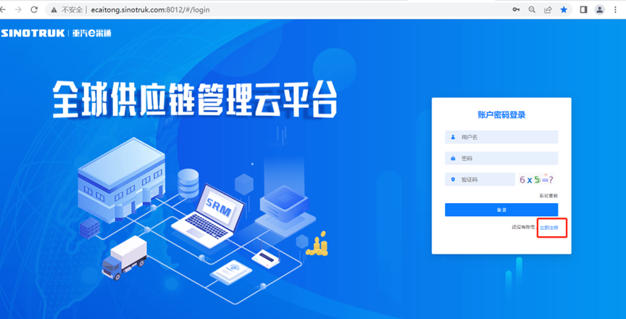

2.填写手机号码（没有注册过的）

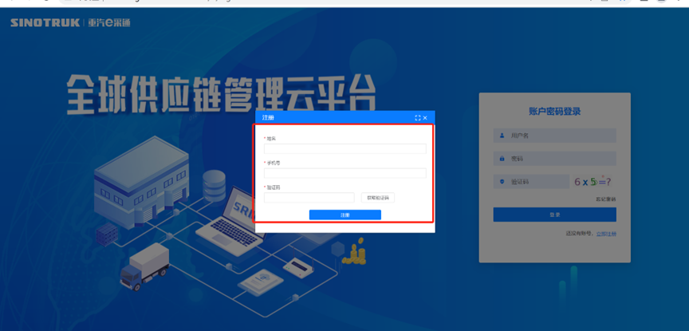

3.注册成功登录这个手机号码的账号进入系统，点击供应商注册

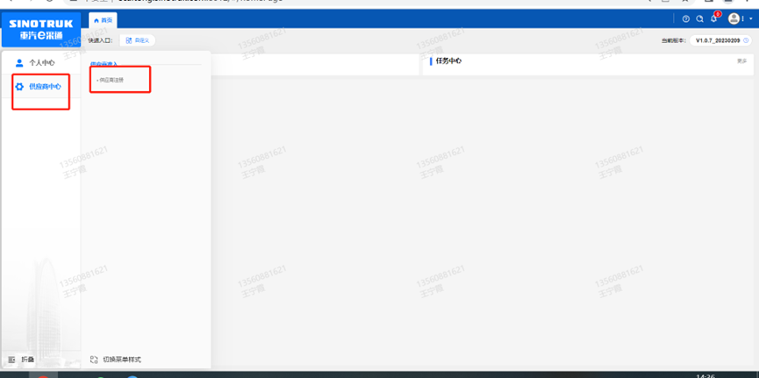

4.点击新增

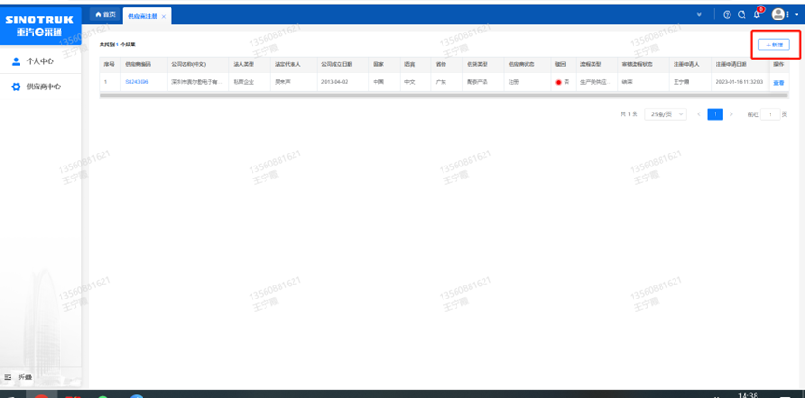

1. 按要求填写所有信息，注意非生产类要填写合作单位，最后提交审批

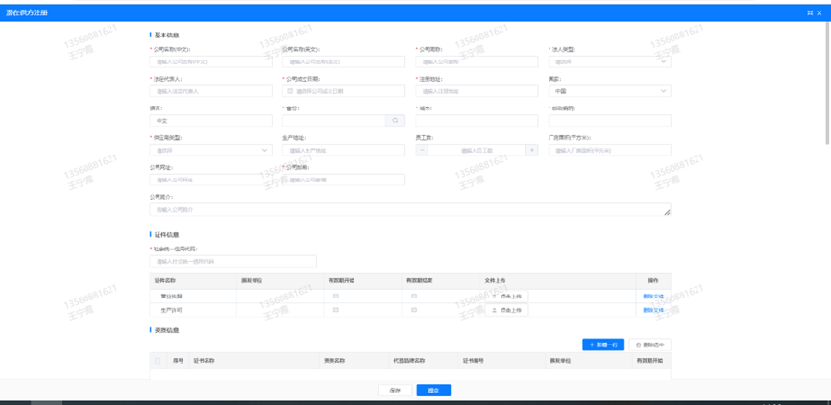

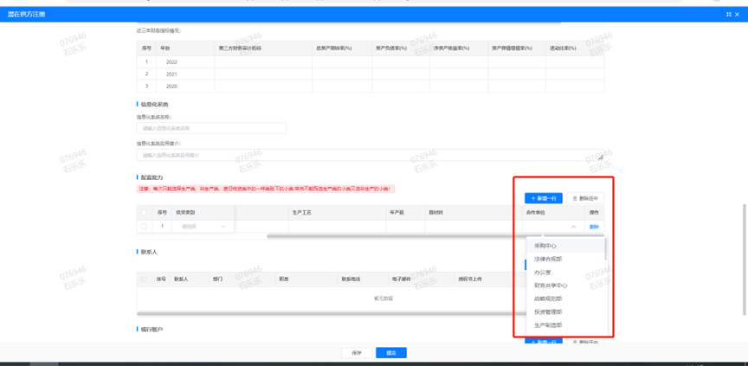

**注：**

**1.“项目名称”和“采购形式编号”见投标须知前附表1.1；**

**2.配套能力“供货类别”填“直管单位非生产招标 / 服务 / 仓储配送”，业务主管部门选择“智能物流中心”。**

**附件 SRM系统供应商用户手册**

系统网址：[https://ecaitong.sinotruk.com:8012/](http://ecaitong.sinotruk.com:8012/" \t "dlt)

用 户 名：gys+供应商代码（注意：注册完毕后，用户名不要用手机号登录）

初始密码：scm@2022

**1.供应商应标**

路径：招投标中心-非生产类招投标-供应商应标

点击应标，上传文件之后点击提交。

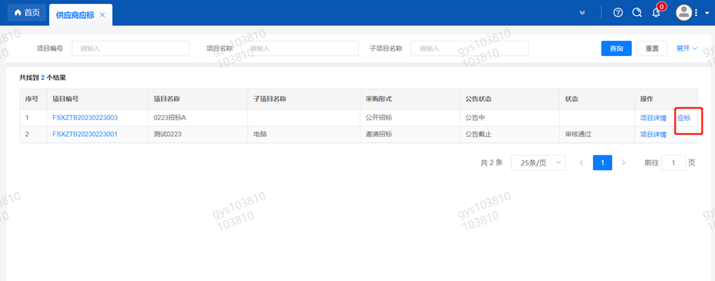

**2.供应商投标**

路径：招投标中心-非生产类招投标-供应商投标

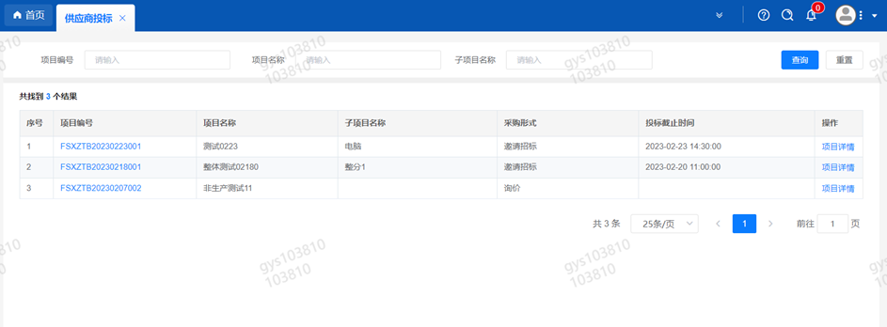

点击投标按钮，进入详情页，输入投标报价并上传相应的附件。

**注意：系统内的投标报价单位为“万元”，如开标现场发现填错报价，即直接淘汰。**

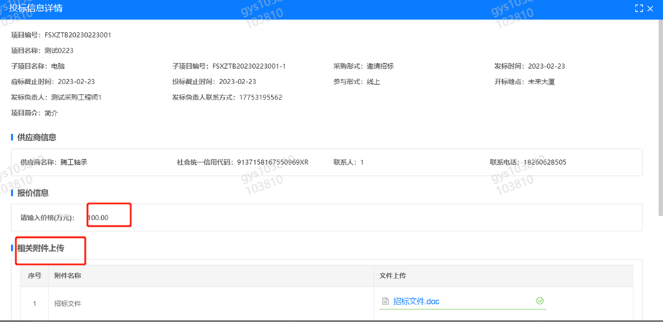

**3.供应商技术标澄清函**

路径：招投标中心-非生产类招投标-供应商技术标澄清函

点击编辑按钮进入系统，上传技术标澄清函。

开标之后所有投标的供应商都可编辑提交，技术标入围之后都不可编辑。

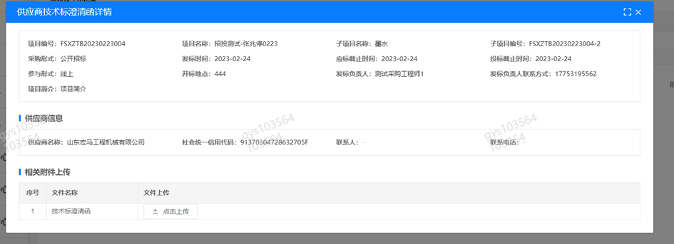

**4.供应商报价**

路径：招投标中心-非生产类招投标-供应商报价

点击报价按钮进入报价详情界面，请在此轮报价起止时间内报价，否则无法报价。

**5.供应商澄清报价**

路径：招投标中心-非生产类招投标-供应商澄清报价

招标发起人接收建议价的同时会给供应商发送澄清报价，供应商在此界面进行澄清报价，点击编辑按钮进入澄清报价详细界面，输入价格并上传澄清函，之后点击提交。

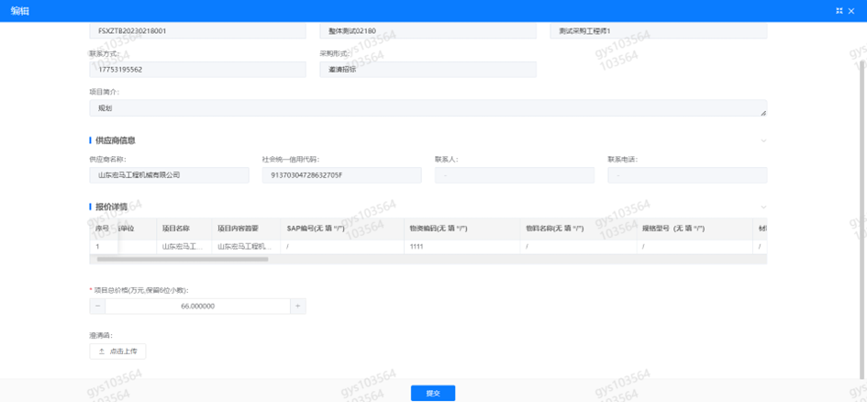

**6.供应商查看中标通知**

路径：招投标中心-非生产类招投标-中标项目

点击查看进入查看中标项目详情

